1 ,接口 :

|  |  |  |  |
| --- | --- | --- | --- |
| 接口地址 | 获取方式 | 返回数据类型 | 说明 |
| [http://xxxx:9000/TimeSeriesRecommend/](http://xxxx:9000/LoyaltyIndex/) | POST | JSON | 第一次调用预测 |

2 ,入参json :

|  |  |
| --- | --- |
| 列名 | 说明 |
| flag | 标识是否是第一次调用,flag=0,第一次调用，flag=1，第二次调用 |
| nschoolid | 学校id |
| sstudentcode | 学生code |
| coursecode | 课程代码 |
| predictmonth | 预测月份 |
| birthday | 出生年份 |
| gender | 年龄 |
| begainmonth | 开始上课时间 |
| endmonth | 结束时间 |
| nlesson | 课程数量 |
| nnormalcount | 班级总人数 |
| bvip | 是否是VIP |
| bIsResideClass | 是否住宿 |
| leaf1 | 课程一级分类 |
| leaf3 | 课程三级分类 |
| english | 是否是英语 |
| steplevel | 学习阶段 |
| Enrollmonth | 报名月份 |
| sAreaCode | 校区代码 |
| sclasstime | 上课时段 |
| bvalid | 是否退班 |

2.1 第一次调用接口 入参

|  |  |
| --- | --- |
| 列名 | 说明 |
| flag | flag=0 |
| nschoolid | 学校id |
| sstudentcode | 学生code |

返回如下图红框所示数据：

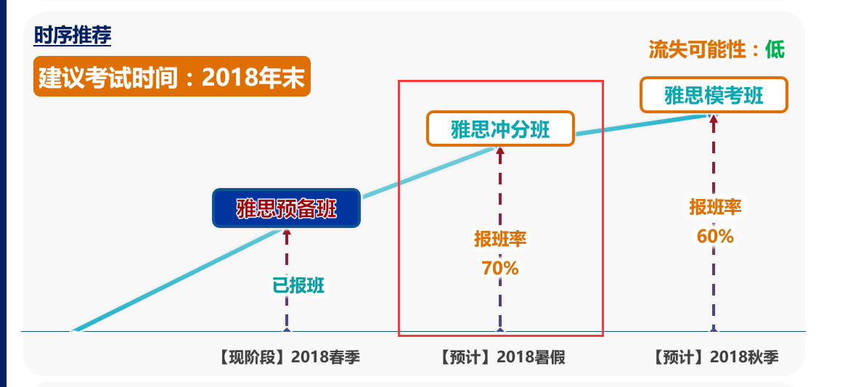

2.2 第二次调用接口 入参

|  |  |
| --- | --- |
| 列名 | 说明 |
| flag | flag=1 |
| nschoolid | 与第一次课程推荐返回json一致 |
| sstudentcode | 与第一次课程推荐返回json一致 |
| coursecode | 与第一次课程推荐返回json一致 |
| predictmonth | （课程推荐返回值+3）%12，即 求余 |
| birthday | 与第一次课程推荐返回json一致 |
| gender | 与第一次课程推荐返回json一致 |
| begainmonth | （课程推荐返回值predictmonth 字段+1）%12 |
| endmonth | （课程推荐返回值predictmonth 字段+2）%12 |
| nlesson | 与第一次课程推荐返回json一致 |
| nnormalcount | 与第一次课程推荐返回json一致 |
| bvip | 与第一次课程推荐返回json一致 |
| bIsResideClass | 与第一次课程推荐返回json一致 |
| leaf1 | 与第一次课程推荐返回json一致 |
| leaf3 | 与第一次课程推荐返回json一致 |
| english | 与第一次课程推荐返回json一致 |
| steplevel | 与第一次课程推荐返回json一致 |
| Enrollmonth | （课程推荐返回值predictmonth 字段）%12 求余 |
| sAreaCode | 与第一次课程推荐返回json一致 |
| sclasstime | 与第一次课程推荐返回json一致 |
| bvalid | 与第一次课程推荐返回json一致 |

3 ,传出结果 :

|  |  |  |  |
| --- | --- | --- | --- |
| 状态码 |  |  |  |
| 0 | 处理失败 | msg显示失败原因 | data为null |
| 1 | 处理成功 | msg为null | data显示结果 |

5 ,返回JSON结果例子 :

成功：

  {"data": "{“\flag\”:1,\"nschoolid\":1,\"coursecode\":10982,\"predictmonth\":1,\"birthday\":1900,\"gender\":1,\"begainmonth\":9,\"endmonth\":12,\"nlesson\":30,\"nnormalcount\":35,\"bvip\":0,\"bIsResideClass\":0,\"leaf1\":1000604,\"leaf3\":414,\"english\":0,\"steplevel\":5,\"Enrollmonth\":8,\"school_area\":195,\"result\":\"A:11045:1.0\"}", "msg": null, "status": 1}

失败：

{"data": null, "msg": "系统异常division by zero", "status": 0}

Data字段说明

|  |  |
| --- | --- |
| 列名 | 说明 |
| flag | 标识是否是第一次调用,flag=0,第一次调用，flag=1，第二次调用 |
| nschoolid | 学校id |
| sstudentcode | 学生code |
| coursecode | 课程代码 |
| predictmonth | 预测月份 |
| birthday | 出生年份 |
| gender | 年龄 |
| begainmonth | 开始上课时间 |
| endmonth | 结束时间 |
| nlesson | 课程数量 |
| nnormalcount | 班级总人数 |
| bvip | 是否是VIP |
| bIsResideClass | 是否住宿 |
| leaf1 | 课程一级分类 |
| leaf3 | 课程三级分类 |
| english | 是否是英语 |
| steplevel | 学习阶段 |
| Enrollmonth | 报名月份 |
| sAreaCode | 校区代码 |
| sclasstime | 上课时段 |
| bvalid | 是否退班 |
| result | 预测结果，格式： 课程编码:课程名称:概率  即 A001:雅思冲分班:0.7 |